**1. Thư mục Register**

- **CorsServicesRegister**: Dùng để đăng ký CORS. Các biến DesktopFrontEndClientId, url để trong appsettings.json (hoặc file config khác tùy theo dự án cá nhân).

- **IdentityServicesRegister**: Đăng ký với FEID. Trong ví dụ này thì biến ExtendedServiceClientId chính là scope mà service chấp nhật. Scope này phải tồn tại trong Token gọi api và phải được cấp bởi FEID. IdentityServer:url chính là domain của FEID.

- **ServiceDetailsRegister**: Trong một dự án lớn có nhiều chức năng thì mình chia nhỏ các chức năng ra (có thể tham khảo SOLID principals) và đăng ký trong này. Nên tránh trường hợp gôm tất cả đăng ký trong file Startup.cs sẽ gây khó nhìn và khó quản lý code.

- **AddSwaggerRegister**: Đăng ký swagger.

Sau đó gọi hàm đăng ký đã khai báo ở 4 files trên trong Startup như hình:

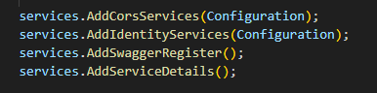

**2. Thư mục Controllers:**

Sau khi đăng ký với FEID như trên, thì controller có thể kiểm tra quyền như hình:

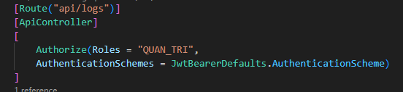Ví dụ trong hình là quyền QUAN_TRI. Quyền này phải tồn tại trong token được cấp bởi FEID.

Chú ý nếu không có quyền thì api sẽ trả về Unauthorized. Nếu không đủ scope theo yêu cầu ở file IdentityServicesRegister thì sẽ báo lỗi Fobidden.

Vì vậy token phải chứa đủ quyền và đủ scope mà service yêu cầu thì mới gọi được api.